**PLAN DE CLASE/NOTA TÉCNICA**

**NIVEL: SECUNDARIA**

**FECHA: Lunes 30 de Septiembre de 2024**

**1.- NOMBRE DEL PROFESOR: Elisa Peña Muñoz**

**GRADO: 2º GRUPO: A**

**2.- ASIGNATURA: Física**

**3.- TRIMESTRE: 1**

**4.- SEMANA: 30 al 4 de Octubre de 2024**

**5.- TIEMPO: 50 min**

**6.- TEMA: Cómo identificamos a los materiales**

**7.- PROPÓSITOS: Reconocer e identificar las características de los Materiales**

**8.- CAMPO FORMATIVO: ( ) LENGUAJES. ( ) SABERES Y PENSAMIENTO CIENTÍFICO. (X ) ÉTICA, NATURALEZA Y SOCIEDAD. ( ) DE LO HUMANO Y LO COMUNITARIO.**

**9.- EJES ARTICULADORES: ( ) IGUALDAD DE GÉNERO. ( ) INCLUSIÓN. ( ) VIDA SALUDABLE. ( ) PENSAMIENTO CRÍTICO ( X ) APROPIACIÓN DE LAS CULTURAS A TRÁVES DE LA LECTURA Y LA ESCRITURA. ( ) INTERCULTURALIDAD CRÍTICA. ( ) ARTES Y EXPERIENCIAS ESTÉTICAS.**

**10.-PROCESO DE DESARROLLO DE APRENDIZAJE (PDA): Indaga sobre los saberes y prácticas del uso de materiales y sus propiedades y características**

**para construcción, vestimenta y artefactos de uso común**

**10.- CONTENIDOS: Unidades y medidas utilizadas en Física**

**11.- RECURSOS: nota técnica**

**12.- MATERIALES: cuaderno, lápiz, colores, libro**

**13.- INICIO: Retomar el primer párrafo de la lección y pida a cada estudiante que reflexione sobre las características que debe tener la persona que le gusta. Luego, pida que anoten algunas cualidades, tanto físicas como emocionales, en una hoja sin poner su nombre. Recopile las respuestas y lea algunas de forma aleatoria. Después, abordar el tema central de la lección y enfatice el hecho de que los materiales tienen diversas propiedades que**

**los caracterizan y diferencian de otros, así como las que escribieron.**

**14.- DESARROLLO: Leer y resolver páginas 34 y 35**

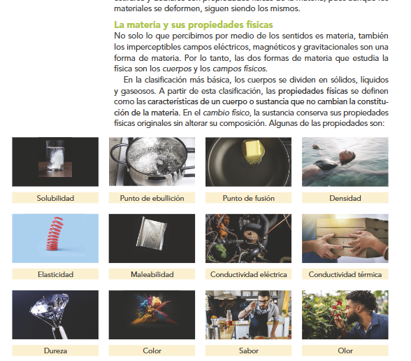

**15.- CIERRE: Se revisa de manera grupal con el fin de que los alumnos comprueben y verifiquen sus resultados de la actividad.**

**Actividad y Tipo de organización: Individual ( ) Equipo ( ) Grupal ( x )**

**16.- EVALUACIÓN: Autoevaluación ( ) Coevaluación ( x ) Heteroevaluación ( )**

* **ACTITUDINAL: Observa la participación de cada alumno**
* **CONCEPTUAL: Que los alumnos entiendan el tema**
* **PROCEDIMENTAL: Se desarrolla el tema correctamente**

**17.- TAREA: Busca las siguientes palabras en el diccionario: solubilidad, punto de ebullición, punto de fusión, densidad, elasticidad, maleabilidad, conductividad eléctrica, conductividad térmica, dureza, color, sabor, olor**

**PLAN DE CLASE/NOTA TÉCNICA**

**NIVEL: SECUNDARIA**

**FECHA: Martes 1 de Octubre de 2024**

**1.- NOMBRE DEL PROFESOR: Elisa Peña Muñoz**

**GRADO: 2º GRUPO: A**

**2.- ASIGNATURA: Física**

**3.- TRIMESTRE: 1**

**4.- SEMANA: 30 al 4 de Octubre de 2024**

**5.- TIEMPO: 50 min**

**6.- TEMA: Cómo identificamos a los materiales**

**7.- PROPÓSITOS: Reconocer e identificar las características de los Materiales**

**8.- CAMPO FORMATIVO: ( ) LENGUAJES. ( ) SABERES Y PENSAMIENTO CIENTÍFICO. (X ) ÉTICA, NATURALEZA Y SOCIEDAD. ( ) DE LO HUMANO Y LO COMUNITARIO.**

**9.- EJES ARTICULADORES: ( ) IGUALDAD DE GÉNERO. ( ) INCLUSIÓN. ( ) VIDA SALUDABLE. ( ) PENSAMIENTO CRÍTICO ( X ) APROPIACIÓN DE LAS CULTURAS A TRÁVES DE LA LECTURA Y LA ESCRITURA. ( ) INTERCULTURALIDAD CRÍTICA. ( ) ARTES Y EXPERIENCIAS ESTÉTICAS.**

**10.-PROCESO DE DESARROLLO DE APRENDIZAJE (PDA): Indaga sobre los saberes y prácticas del uso de materiales y sus propiedades y características**

**para construcción, vestimenta y artefactos de uso común**

**10.- CONTENIDOS: Unidades y medidas utilizadas en Física**

**11.- RECURSOS: nota técnica**

**12.- MATERIALES: cuaderno, lápiz, colores, libro**

**13.- INICIO: Pregunte: “¿Qué entendemos por fluir?” o “¿Qué son los fluidos?”. Haga referencia a que el concepto de fluir se usa muy a la ligera en el lenguaje coloquial y, con las respuestas que brinden los estudiantes, corrija o refuerce los conceptos e ideas vertidas. Enfatice que los líquidos y los**

**gases son fluidos, aunque esa propiedad sea más fácil de observar en los líquidos. Represente con dibujos o imágenes los arreglos moleculares de**

**los líquidos, sólidos y gases en el pizarrón para que los estudiantes puedan diferenciarlos.**

**14.- DESARROLLO: Realiza un resumen de la pág. 35 de las propiedades físicas de líquidos y gases en tu cuaderno e ilústralo.**

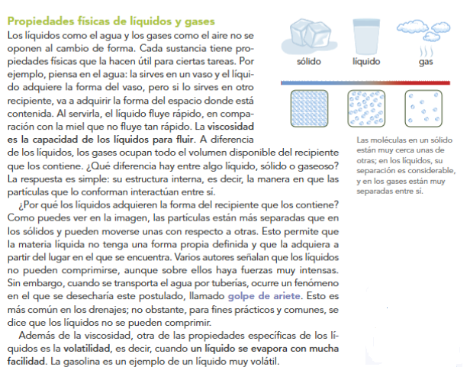

**15.- CIERRE: Se revisa de manera grupal con el fin de que los alumnos comprueben y verifiquen sus resultados de la actividad.**

**Actividad y Tipo de organización: Individual ( ) Equipo ( ) Grupal ( x )**

**16.- EVALUACIÓN: Autoevaluación ( ) Coevaluación ( x ) Heteroevaluación ( )**

* **ACTITUDINAL: Observa la participación de cada alumno**
* **CONCEPTUAL: Que los alumnos entiendan el tema**
* **PROCEDIMENTAL: Se desarrolla el tema correctamente**

**17.- TAREA: Realizar la actividad 4 de la página 36 Investiga en fuentes confiables de información qué tan volátiles y viscosos son los líquidos que se muestran en las siguientes imágenes. Escribe y ordena en una escala de mayor a menor cuál es más volátil y cuál es más viscoso.**

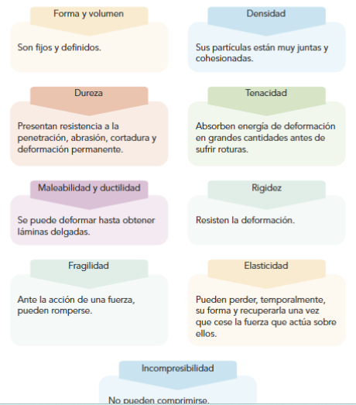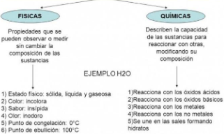

**PLAN DE CLASE/NOTA TÉCNICA**

**NIVEL: SECUNDARIA**

**FECHA: Miércoles 2 de Octubre de 2024**

**1.- NOMBRE DEL PROFESOR: Elisa Peña Muñoz**

**GRADO: 2º GRUPO: A**

**2.- ASIGNATURA: : Física**

**3.- TRIMESTRE: 1**

**4.- SEMANA: 30 al 4 de Octubre de 2024**

**5.- TIEMPO: 50 min**

**6.- TEMA: Propiedades Físicas de los Sólidos**

**7.- PROPÓSITOS: Reconocer e identificar las características de los Materiales**

**8.- CAMPO FORMATIVO: ( ) LENGUAJES. ( ) SABERES Y PENSAMIENTO CIENTÍFICO. (X ) ÉTICA, NATURALEZA Y SOCIEDAD. ( ) DE LO HUMANO Y LO COMUNITARIO.**

**9.- EJES ARTICULADORES: ( ) IGUALDAD DE GÉNERO. ( ) INCLUSIÓN. ( ) VIDA SALUDABLE. ( ) PENSAMIENTO CRÍTICO ( X ) APROPIACIÓN DE LAS CULTURAS A TRÁVES DE LA LECTURA Y LA ESCRITURA. ( ) INTERCULTURALIDAD CRÍTICA. ( ) ARTES Y EXPERIENCIAS ESTÉTICAS.**

**10.-PROCESO DE DESARROLLO DE APRENDIZAJE (PDA): Indaga sobre los saberes y prácticas del uso de materiales y sus propiedades y características**

**para construcción, vestimenta y artefactos de uso común**

**10.- CONTENIDOS: Unidades y medidas utilizadas en Física**

**11.- RECURSOS: nota técnica**

**12.- MATERIALES: cuaderno, lápiz, colores, libro**

**13.- INICIO: Empezaremos la clase comentando que, a diferencia de los líquidos, los sólidos tienen una estructura rígida, resistente a los cambios tanto de forma como de volumen., preguntando si conocen alguna propiedad física en cristales? ¿Cuál sería?**

**14.- DESARROLLO: Copia los siguientes mapa conceptual de las propiedades físicas de los sólidos**

**15.- CIERRE: Se revisa de manera grupal con el fin de que los alumnos comprueben y verifiquen sus resultados de la actividad.**

**Actividad y Tipo de organización: Individual ( ) Equipo ( ) Grupal ( x )**

**16.- EVALUACIÓN: Autoevaluación ( ) Coevaluación ( x ) Heteroevaluación ( )**

* **ACTITUDINAL: Observa la participación de cada alumno**
* **CONCEPTUAL: Que los alumnos entiendan el tema**
* **PROCEDIMENTAL: Se desarrolla el tema correctamente**

**17.- TAREA: Realizar página 39.**

**PLAN DE CLASE/NOTA TÉCNICA**

**NIVEL: SECUNDARIA**

**FECHA: Jueves 3 de Octubre de 2024**

**1.- NOMBRE DEL PROFESOR: Elisa Peña Muñoz GRADO: 2º GRUPO: A**

**2.- ASIGNATURA: : Física**

**3.- TRIMESTRE: 1**

**4.- SEMANA: 30 al 4 de Octubre de 2024**

**5.- TIEMPO: 50 min**

**6.- TEMA: Los Materiales y sus Usos**

**7.- PROPÓSITOS: Reconocer las propiedades y características específicas necesarias para la elaboración de materiales de la construcción, vestimenta y utensilios diversos**

**8.- CAMPO FORMATIVO: ( ) LENGUAJES. ( ) SABERES Y PENSAMIENTO CIENTÍFICO. (X ) ÉTICA, NATURALEZA Y SOCIEDAD. ( ) DE LO HUMANO Y LO COMUNITARIO.**

**9.- EJES ARTICULADORES: ( ) IGUALDAD DE GÉNERO. ( ) INCLUSIÓN. ( ) VIDA SALUDABLE. ( ) PENSAMIENTO CRÍTICO ( X ) APROPIACIÓN DE LAS CULTURAS A TRÁVES DE LA LECTURA Y LA ESCRITURA. ( ) INTERCULTURALIDAD CRÍTICA. ( ) ARTES Y EXPERIENCIAS ESTÉTICAS.**

**10.-PROCESO DE DESARROLLO DE APRENDIZAJE (PDA): Indaga sobre los saberes y prácticas del uso de materiales y sus propiedades y características**

**para construcción, vestimenta y artefactos de uso común.**

**10.- CONTENIDOS: Estructura, propiedades y características de la materia**

**11.- RECURSOS: nota técnica**

**12.- MATERIALES: cuaderno, lápiz, colores, libro**

**13.- INICIO: ¿Enfatice en la clasificación de los materiales, peguntarles De qué materiales están hechos los objetos que tienes sobre tu mesa de trabajo? según su origen —naturales o industriales—, para dar paso a la ropa y el tipo de materiales usados en su confección. Lean en voz alta este fragmento del libro y pongan atención cuando se resalten las características de las telas y se mencionen**

**algunos tipos y su utilidad.**

**14.- DESARROLLO: Realizar una tabla comparativa sobre las ventajas y desventajas de cada tipo de tela de la página 40, resolver pagina 41**

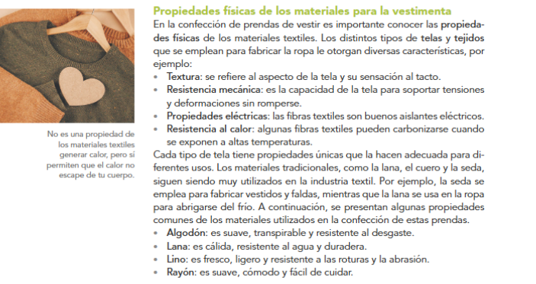

**15.- CIERRE: Se revisa de manera grupal con el fin de que los alumnos comprueben y verifiquen sus resultados de la actividad.**

**Actividad y Tipo de organización: Individual ( ) Equipo ( ) Grupal ( x )**

**16.- EVALUACIÓN: Autoevaluación ( ) Coevaluación ( x ) Heteroevaluación ( )**

* **ACTITUDINAL: Observa la participación de cada alumno**
* **CONCEPTUAL: Que los alumnos entiendan el tema**
* **PROCEDIMENTAL: Se desarrolla el tema correctamente**

**17.- TAREA: Realizar la actividad 3 de la pág. 41 Realizar una línea del tiempo de los diferentes tipos de telas que haz usado.**

**PLAN DE CLASE/NOTA TÉCNICA**

**NIVEL: SECUNDARIA**

**FECHA: Viernes 4 de Octubre de 2024**

**1.- NOMBRE DEL PROFESOR: Elisa Peña Muñoz GRADO: 2º GRUPO: A**

**2.- ASIGNATURA: : Física**

**3.- TRIMESTRE: 1**

**4.- SEMANA: 30 al 4 de Octubre de 2024**

**5.- TIEMPO: 50 min**

**6.- TEMA: Los Materiales y sus usos/ Propiedades Físicas de los materiales de Construcción**

**7.- PROPÓSITOS: Reconocer las propiedades y características específicas necesarias para la elaboración de materiales de la construcción, vestimenta y utensilios diversos**

**8.- CAMPO FORMATIVO: ( ) LENGUAJES. ( ) SABERES Y PENSAMIENTO CIENTÍFICO. (X ) ÉTICA, NATURALEZA Y SOCIEDAD. ( ) DE LO HUMANO Y LO COMUNITARIO.**

**9.- EJES ARTICULADORES: ( ) IGUALDAD DE GÉNERO. ( ) INCLUSIÓN. ( ) VIDA SALUDABLE. ( ) PENSAMIENTO CRÍTICO ( X ) APROPIACIÓN DE LAS CULTURAS A TRÁVES DE LA LECTURA Y LA ESCRITURA. ( ) INTERCULTURALIDAD CRÍTICA. ( ) ARTES Y EXPERIENCIAS ESTÉTICAS.**

**10.-PROCESO DE DESARROLLO DE APRENDIZAJE (PDA): Indaga sobre los saberes y prácticas del uso de materiales y sus propiedades y características**

**para construcción, vestimenta y artefactos de uso común.**

**10.- CONTENIDOS: Estructura, propiedades y características de la materia**

**11.- RECURSOS: nota técnica**

**12.- MATERIALES: cuaderno, lápiz, colores, libro**

**13.- INICIO: Invitar a cinco estudiantes a que hagan la lectura en voz alta. Solicite que las personas que leyeron traten de definir cualquiera de las otras propiedades que no les tocó leer en voz alta. Reforzar la importancia del respeto entre compañeros, y destacar que deben poner atención, aunque no sea su turno. Después, solicite que hagan una lista de los materiales utilizados en la construcción de su plantel educativo y que los caractericen de acuerdo con sus propiedades.**

**14.-DESARROLLO: Resolver página 43, elaborar un resumen de lo leído página (42-43)**

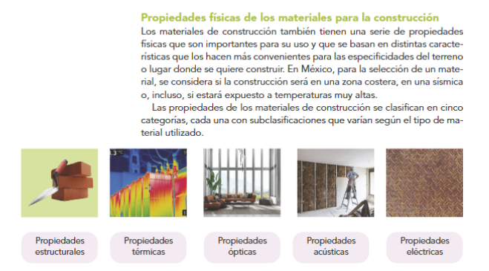

**Realiza el siguiente cuestionario en tu cuaderno:**

**1.-¿Qué es Solubilidad?**

**2.-¿Cómo se define el punto de ebullición?**

**3.-¿Cómo se describe la conductividad térmica?**

**4.-¿Qué es el golpe de ariete?**

**5.-¿Qué es la fuerza de adhesión?**

**6.-¿Qué son las propiedades estructurales?**

**15.- CIERRE: Se revisa de manera grupal con el fin de que los alumnos comprueben y verifiquen sus resultados de la actividad.**

**Actividad y Tipo de organización: Individual ( ) Equipo ( ) Grupal ( x )**

**16.- EVALUACIÓN: Autoevaluación ( ) Coevaluación ( x ) Heteroevaluación ( )**

* **ACTITUDINAL: Observa la participación de cada alumno**
* **CONCEPTUAL: Que los alumnos entiendan el tema**
* **PROCEDIMENTAL: Se desarrolla el tema correctamente**

**17.- TAREA: No hay tarea**